**Świat Kosmetyków - poznaj bloga o urodzie!**

**Szukasz inspiracji i porad w zakresie kosmetyków i urody? Na stronie: https://swiat-kosmetykow.pl/ znajdziesz mnóstwo wpisów dotyczących właściwego dbania o ciało, twarz, włosy i dłonie. Blog o urodzie przedstawia też kategorię: makijaż, która zawiera wskazówki, który będą cenne dla każdej kobiety. Sprawdź!**

**Świat Kosmetyków - poznaj bloga o urodzie!**

Kobiecy świat skupia się na urodzie i prawidłowej pielęgnacji. Przedstawicielki płci pięknej niejednokrotnie szukają inspiracji w Internecie, które pomogą im właściwie zadbać o swoją skórę, włosy czy paznokcie. Najczęściej wybierane są fora, na których kobiety dzielą się swoimi opiniami na różne tematu. Spora skarbnicą wiedzy i porad są blogi i poradniki. Jednym z nich jest **blog o urodzie** - Świat Kosmetyków na stronie: <https://swiat-kosmetykow.pl/>. Sprawdź co można w nim znaleźć!

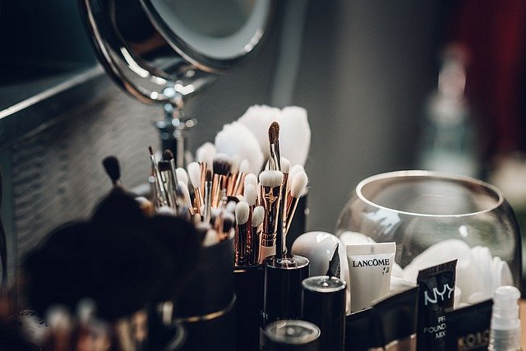

**Co mieści w sobie blog o urodzie Świat Kosmetyków?**

Blog mieści w sobie podział na 5 kategorii. Wśród nich wymienia się:

l twarz,

l ciało,

l włosy i paznokcie,

l dłonie i stopy,

l makijaż.

Każda z kategorii zawiera tematyczne wpisy, które w 100% wyczerpują dany temat. Co ważne, tematy te są podawane na bieżąco i bardzo systematycznie. Poruszają zwykle sprawy gorące, czyli takie które są obecnie na czasie lub nurtują coraz więcej Polek. Wiele kobiet szuka ciekawych informacji w wyszukiwarkach. Na blogu można znaleźć wiele porad, które pozwolą w prawidłowy sposób zadbać o skórę, włosy czy paznokcie.

**Dlaczego warto zaglądnąć do bloga o urodzie Świat Kosmetyków?**

Wszystkie tematy na *blogu o urodzie* Świat Kosmetyków są pisane w taki sposób, aby zaciekawić odbiornika i przekazać mu takich informacji jakich szuka. Co ciekawe każdy wpis, który porusza temat jakiś kosmetyków - podaje przykładowe produkty, które są prezentowane w Ceneo. Możesz w szybki i prosty sposób porównać ceny wielu produktów, których akurat szukasz! To wszystko dostepne w jednym miejscu!